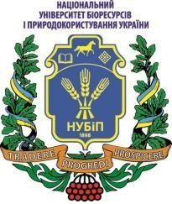
НАЦІОНАЛЬНИЙ УНІВЕРСИТЕТ БІОРЕСУРСІВ І ПРИРОДОКОРИСТУВАННЯ УКРАЇНИ
ГУМАНІТАРНО-ПЕДАГОГІЧНИЙ ФАКУЛЬТЕТ
К А Ф Е Д Р А Ф І З И Ч Н О Ї К У Л Ь Т У Р И І С П О Р Т У
Вул. Героїв оборони,18, Київ, 03041 Тел: 527-85-21 Тел./факс: 527-84-17 E-mail:sport.nubip@gmail.com http://www.nubip.edu.ua

ЦИБРОВСЬКИЙ АРТЕМ ІГОРОВИЧ
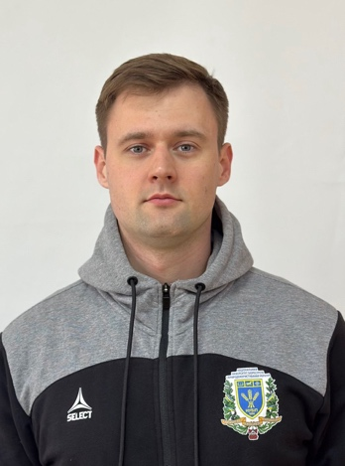 | Факультет: гуманітарно-педагогічний  (https://nubip.edu.ua/structure/gpf )  Посада: старший викладач кафедри фізичної культури і спорту  Контакти: tsybrovsky@gmail.com

Сфера наукових зацікавлень: студентський спорт; фізичне виховання; перетягування канату для юніорів та дорослих; перетягування канату для студентів та школярів; психологічний клімат спортивних команд; спортивна підготовка, мотивація студентів, сучасні методи підготовки майбутніх фахівців з фізичного виховання та спорту.
Публікації: автор 6 наукових праць. У фахових виданнях України та за кордоном опубліковано 6 статей.

Основні публікації:
https://fkd.net.ua/index.php/fkd
Викладає дисципліни:
- Фізичне виховання
Посадові обов’язки:
- Відповідальний за спортивно-масову роботу на факультеті аграрний менеджмент (на громадських засадах);
- Відповідальний за спортивно-масову роботу на факультеті землевпорядкування (на громадських засадах);
- Відповідальний за підготовку чоловічих та жіночих збірних університету НУБіП з перетягування канату;
- Відповідальний за підготовку чоловічих та жіночих юніорських збірних університету НУБіП з перетягування канату;
- Суддя «Спартакіади» студентів НУБіП України

Особисті досягнення:
- Майстер спорту України з перетягування канату;
- Головний тренер Національної збірної України з перетягування канату;
- Володар Кубку Європи з перетягування канату (м.Салдус, Латвія 2022 р.);
- Володар Кубку Європи з перетягування канату (м.Салдус, Латвія 2023 р.);
- Чемпіон України з перетягування канату (2018, 2019, 2020, 2021, 2022, 2023, 2024)
- Тренер Чемпіонів світу з перетягування канату (м.Хельсінгборг, Швеція 2024)
- Неодноразовий переможець та призер Міжнародних і Всеукраїнських турнірів з вільної боротьби.
Нагороджений відзнаками:
- Федерацією найсильніших атлетів і перетягування канату за вагомий внесок у розвиток і популяризацію перетягування канату у м. Києві та Україні;
- Подяка від Комітету з фізичного виховання та спорту міністерства освіти і науки України за значний особистий внесок у підготовку студентських збірних команд університету з перетягування канату, які гідно представляють Київ та Україну на міжнародній спортивній арені, формуючи імідж держави, та з нагоди міжнародного Дня студентського спорту.

